Diario El Universo incumplió el artículo 24 de la LOC
03 Junio 2015

inShare
Compartir
0
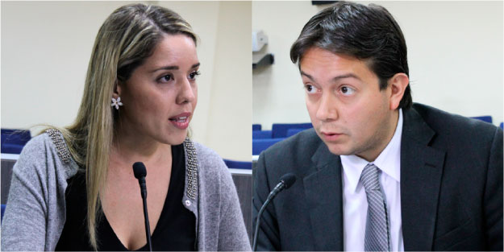
Quito, 03 de junio de 2015
La Superintendencia de la Información y Comunicación (SUPERCOM), de conformidad con las atribuciones contempladas en el artículo 56 de la Ley Orgánica de Comunicación (LOC), determinó que Diario El Universo, en su edición del 23 de marzo de 2015, inobservó el artículo 24, en relación con el derecho a la réplica, el cual fue solicitado al rotativo por el doctor Fernando Alvarado Espinel, Secretario Nacional de Comunicación (SECOM).
En consecuencia, se impuso la medida administrativa establecida en el numeral 1 del artículo 23, que consiste en difundir dentro del plazo de 72 horas, “en las mismas características, dimensiones y en el mismo espacio en las que publicó la noticia del 23 de marzo de 2015, esto es: portada: 5,5 cm de ancho por 15 cm de alto; y, página 2, de la sección “Actualidad”: 15 cm de alto por 30,5 cm de ancho, sin modificar, ni alterar su contenido”.
Adicionalmente, en el mismo plazo, el Director o Directora del medio deberá presentar por escrito una disculpa pública a los afectados directos, la cual deberá remitirse con copia al Consejo de Regulación y Desarrollo de la Información y Comunicación (Cordicom), a fin de que sea publicada en su web. De igual manera, esta deberá difundirse en la primera interfaz de la página en internet del impreso por un plazo no menor a siete días consecutivos.
La disposición es de obligatorio cumplimiento, tal como lo establecen los artículos 55 y 58 de la LOC.
ANTECEDENTES
- El 23 de marzo de 2015, Diario El Universo publicó en su portada una nota con el titular “Presidente los provocó, responden acusados”, la cual fue desarrollada en la página 2, sección “Actualidad”, con el titular “Los acusados niegan emboscada”.
- El 17 de abril de 2015, el doctor Fernando Alvarado Espinel, Secretario Nacional de Comunicación, presentó al medio una solicitud de réplica, la cual aparentemente no fue viabilizada conforme lo establece la ley.
- El 06 de mayo de 2015, el abogado Paúl Mena Zapata, Coordinador General de Asesoría Jurídica de la SECOM planteó la denuncia ante esta Superintendencia por incumplirse el artículo 24 de la LOC.
- Tras notificar a las partes, se convocó a la Audiencia de Sustanciación fijada para el 25 de mayo de 2015, tal como lo establece el artículo 14 del Reglamento para el Procesamiento de Infracciones Administrativas a la LOC.
- En la fecha mencionada se constató la asistencia del abogado Paúl Mena Zapata, en representación de la SECOM; y, por otra parte, la abogada Gabriela Bajaña, como representante de Diario El Universo.
- La abogada del rotativo rechazó la denuncia presentada en contra de Diario “El Universo”, y solicitó el archivo del proceso administrativo. Alegó que el medio no “…desatendió el pedido de réplica solicitado por la Secretaría Nacional de Comunicación, el 17 de abril de 2015…”. De igual manera, acotó que el derecho de réplica fue viabilizado el 18 de abril del presente año, según lo dispuesto por el artículo 24 de la LOC y del artículo 9 del Reglamento General.
- Señalo además que la publicación se difundió en el plazo que contempla la ley, de manera gratuita, “sin ediciones o cambios en su texto” y en el mismo espacio. “La pretensión y lo alegado en la denuncia, por el abogado Mena, es confuso e incoherente (…). Esto no tiene asidero legal. Sería importante que el denunciante nos demuestre en qué parte de la Ley Orgánica de Comunicación con su Reglamento, establece que los medios de comunicación deben publicar los contenidos de la réplica como títulos, destacados, tipos de letras, diagramados y editados en diferentes formatos según el estilo, personalidad y gusto de cada peticionario”, añadió. Tras finalizar su intervención, abruptamente abandonó la sala.
- El abogado Mena Zapata, por su parte, manifestó que ante el pedido planteado “no se publicaron los contenidos diagramados de manera íntegra y por el contrario, se modificaron arbitrariamente los textos integrados”.
- Explicó que se excluyeron el titular remitido al medio y el contexto de la nota. La SECOM “solicitó vía correo electrónico el ejercicio de nuestro derecho a la réplica publicando un titular ‘Presidente no los provocó, replicó autoridad policial’ y no el titular que de manera arbitraria y sesgada publicó El Universo a su criterio y conveniencia ‘Correa no los provocó dice la SECOM’”, aseguró el jurista.
- De igual manera, afirmó que el titular solicitado de la nota de la página de Actualidad fue ‘Un grupo de manifestantes se infiltró para agredir al Primer Mandatario’, el cual fue omitido y reemplazado de forma intencional por: “SECOM Presidente no los provocó dice Presidente Correa”.
Luego del análisis de los elementos jurídicos se constató que el medio impreso “tenía la obligación jurídica de publicar en forma completa e íntegra, en el mismo espacio y sección en que se publicó la nota periodística, objeto de la solicitud de réplica, efectuada por la Secretaría Nacional de Comunicación, entidad que se encarga de diseñar, dirigir, coordinar y ejecutar las políticas y estrategias de comunicación, información, difusión e imagen del Gobierno Nacional, cuya máxima autoridad fue directamente aludido en las notas periodísticas, esto es, el Presidente de la República”.
Además, El Universo debió viabilizar el requerimiento planteado, cumpliendo expresamente lo dispuesto en el artículo 24, en concordancia con el artículo 9 del Reglamento General de la LOC, “puesto que en ninguna parte de la referida norma legal y reglamentaria, respectivamente, se les faculta a los medios de comunicación social a modificar, ni alterar el texto de la réplica solicitada”, señala la resolución.
Se constató que el rotativo publicó en el ejemplar del 18 de abril de 2015, “ciertas partes del contenido del texto de la réplica; es decir, no se lo publicó en forma completa e íntegra, y aún más, Diario El Universo unilateralmente redactó los títulos detallados anteriormente, pese a que en el referido texto de la réplica constan otros totalmente distintos (…)”.

